Soyez les Bienvenus à notre 84e réunion
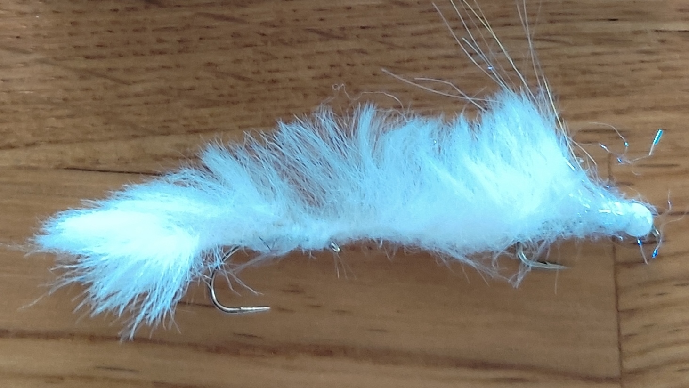
Contenu de la réunion : du 22-03-2025
- Info
Retour du réservoir de Holtzheim
- Réservoir 1897
- Réservoir Brunath
- L´ouverture en sèche la March Brown
- Montage d´un streamer articulé
- Ramener une clé USB pour copier le contenu des réunions.
Les matériaux sont fournis par le club
Nous avons 5 étaux, les monteurs confirmés peuvent apporter leurs outils, chacun peut venir, même sans monter de mouches, passer un moment ensemble.
Prochaine réunion le 05-04-2025 à 14h00

